Муниципальное казенное общеобразовательное учреждение
«Средняя общеобразовательная школа № 19
им. Л. А. Попугаевой»

Внеклассная работа
по информатике

ЗАНИМАТЕЛЬНАЯ ИНФОРМАТИКА

учитель информатики
Шикабиева Н.В.

г. Удачный
2014 год

Основные цели:
- Развитие творческого мышления
- Активизация мыслительно-познавательной деятельности
- Рассмотреть примеры, когда можно использовать различные навыки решения задач;
- Прививать навыки самостоятельного планирования учебного времени в условиях ограничения времени.
Задачи:
- Развивать навыки самостоятельной работы и самооценки на основе деятельностного подхода (получение знаний в ходе конкретной учебной деятельности при решении информационных задач и в ходе компьютерного практикума);
- Познакомить с приемами чтения ребуса.
- Провести диагностику и оценить результаты;
- Способствовать развитию навыков самоконтроля.
Ход урока
Подготовка учащихся к уроку.
Мотивировать учащихся на результат и на деятельность
проверка готовности обучающихся, их настроя на работу
Формулирование темы урока, постановка цели
Цели:- подведение детей к формулированию темы и постановке задач урока.
Составление плана работы
Коммуникативные:
инициативное сотрудничество в поиске и выборе информации.
Познавательные:
моделирование, решение проблемы, построение логической цепи рассуждений, выдвижение гипотез и их обоснование.
Регулятивные:
- определение последовательности промежуточных целей с учетом конечного результата;
- составление плана и последовательности действий.
Актуализация знаний и фиксация затруднений в индивидуальной деятельности.
Цель:
1) Активизировать мыслительные операции: сравнение, анализ, аналогию;
3) Организовать мотивирование и выполнение учащимися самостоятельной работы на применение способов действий, запланированных для рефлексивного анализа;
4)Организовать мотивацию учащихся к сопоставлению работ по эталону для самопроверки.

Комплекс задач, для урока:

1. За минимальное число команд построить изображения (строятся по способу не отрывая карандаш от бумаги и проводя каждое ребро ровно один раз).

2. Разделить поле на 4 части. В каждой части сконструировать чайник из геометрических фигур. Чайник должен иметь крышку, ручку, носик, быть устойчивым.
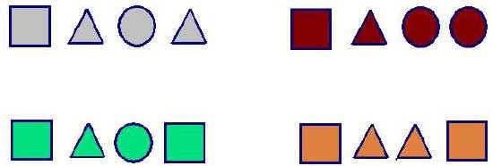

3. Используя функцию копирование, нарисуйте три дома и три колодца. Используя инструмент кисть соедините каждый дом с колодцем цветными дорогами так, чтобы дороги не пересекались
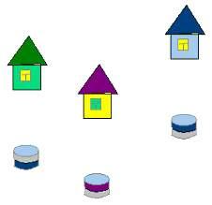

4. РАЗГАДАЙТЕ ЧИСЛОВЫЕ РЕБУСЫ:

1. Одинаковым буквам соответствуют одинаковые цифры.

а) НИТКА + НИТКА = ТКАНЬ

б) РАЙОН + РАЙОН = ГОРОД

в) М * А = Т - Е = М : А = Т : И = К - А

2. Разгадайте арифметический ребус,

в котором вместо четных цифр стоит

буква Ч, а вместо нечетных – буква Н

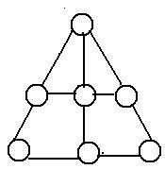

Разгадать ребусы
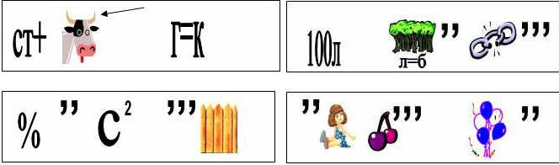

Задачи-шутки.
В некоторых ситуациях при их решении допускаются ответы также шутливого характера, не несущие в себе конкретной информации, лучше всего использовать при устном опросе или на этапе закрепления материала, включая их в систему стандартных вопросов и задач. После постановки такой задачи, обучаемые должны распознать ее тип, сформулировать ответ и соответствующим образом его аргументировать.

· B 1996 гoдy жypнaл "Koмпьютepод" пиcaл, чтo "извecтны cлyчaи опрыскивания дискeт бактерицидными аэрозолями" Для чeгo?

· Kaкoй тepмин шyтoчный кoмпьютepный cлoвapь oпpeдeляeт кaк "oпepaция, предшествующая системному удару

· 3aгaдкa. Paньшe oни были "пo 5", нo мaлeнькиe, a тeпepь "пo 3", нo бoльшиe. Ha caмoм-тo дeлe oни были вoвce нe пo 5, дa и тeпepь oни нe в тoчнocти пo 3. A кaк oни нaзывaютcя?

· На какой плате компьютера размещен процессор: на системной или материнской?

· На рабочем столе одного остроумного программиста есть забавные иконки. Подпись под одной из них заканчивается словами “перед едой”, подпись под другой заканчивается словами “и не вставай”. Как начинаются эти подписи и каким устройствам они соответствуют?

· Кто держит свою мусорную корзину не под столом, а на самом столе?

Назовите самый “смешной” объект на Рабочем столе?

Задачи с неполным условием:

В таких задачах предусмотрен набор данных, чтобы все они в той или иной степени помогали решить задачу, но часть данных была по возможности скрыта от отгадывающего. Большой потенциал для обучения скрыт в задачах именно этого типа. Такие задачи эффективно решать на уроках повторения изученного материала.

· В бумагах одного чудака математика найдена была его автобиография.

Она начиналась следующими удивительными словами:

“Я окончил курс университета 44 лет от роду. Спустя год, я женился на 34-летней девушке. Незначительная разница в возрасте - всего 11 лет - способствовала тому, что мы жили общими интересами и мечтами. Спустя немного лет в моей маленькой семье было 10 детей. Жалованья я получал в месяц всего 200 рублей, из которых пятую часть приходилось отдавать сестре, так что мы с детьми жили на 130 рублей в месяц” и т.д.

Чем объяснить странные противоречия в числах этого отрывка?

· У меня 100 братьев. Младшему 1000 лет, а старшему 1111 лет. Старший учится в 1001 классе. Может ли такое быть?

· Один мальчик так написал о себе: “У меня 24 пальца, на каждой руке по 5, а на ногах 12”. Как это могло быть?

Восстановить неизвестные цифры, обозначенные знаком вопроса, в примерах на сложение и вычитание, определив вначале, в какой системе изображены числа.

а) 2 ? 2 1 б) 5 ? 5 5 В) 2 1 ? 0 2 г) 4 ? 5 д) 1 5 3 6

+ 1 2 3 ? + ? 3 2 7 + ? ? 2 1 2 - 1 3 6 - ? 4 2

? 2 0 3 ? 1 6 ? 4 ? 2 ? 0 2 1 ? 5 6 6 7 ?

Мартышка-мама связала 111 своим непослушным детишкам по перчатке на каждую руку и ногу. Но они порвали все свои перчатки, кроме младшего, который порвал только 11. Сколько перчаток попадет маме в починку? Ответ в 8-й системе счисления

Мартышка висит на хвосте и жует бананы. В каждой руке по 101 банану, а в каждой ноге – на 1 банан больше, чем в руке. Сколько бананов у мартышки? Ответ в 2-й системе счисления.
Рефлексия деятельности на уроке.
Цель:
1. Формулируют конечный результат своей работы на уроке.
2. Фиксируют степень соответствия поставленной цели и результатов деятельности;
3. Перечислите в порядке убывания основные трудности, которые вы испытывали во время работы. Как вы их преодолевали?
4. Какие чувства и ощущения возникали у вас в ходе работы? Что оказалось для вас самым неожиданным?
5. Соотнесение поставленных задач с достигнутым результатом, фиксация нового знания, постановка дальнейших целей. Показалась ли работа содержательной, значимой, оригинальной?
6. Аргументированное оценивание качества работы, деятельности учащихся в целом и по отдельности.
7. Оценивают собственную деятельность на уроке;
Организация учебного процесса:
Ребята, на закрепление каких знаний были направлены данные задания?
Какие цели мы ставили в начале урока?
В каких заданиях были допущены ошибки? Назовите причины типичных ошибок.
Что вам помогло преодолеть затруднения?
Над чем вам надо поработать?

